第四章 OUR算法设计
第三章将固定总预算下的服务副本布局与DAG任务卸载表示为因果策略联合优化问题。若直接枚举全部任务—服务器分配和服务器—服务副本状态，搜索空间将随任务数、服务器数与服务数快速增长；与此同时，副本布局适合按历史窗口低频调整，卸载动作则需要在每个就绪任务处即时给出。
OUR依据两类决策的更新频率构造可计算近似。在每个缓存更新周期，中央协调器运行需求驱动协调缓存（Demand-driven Coordinated Caching，DCC），在逐服务器容量约束下生成下一周期的副本矩阵；在任务就绪时，入口边缘服务器上的Pairwise Dueling Double Deep Q-Network（Pairwise PD3QN）代理为当前任务选择执行服务器。每个入口服务器维护一套由连接用户共享的本地策略。两个模块通过副本矩阵和已执行任务形成的历史观测闭环交互。
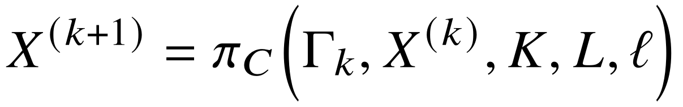 (4-1)
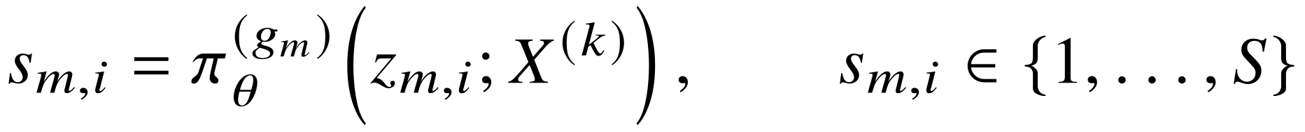 (4-2)
式（4-1）中，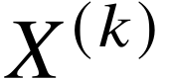为第个缓存周期的副本矩阵，为该周期结束时由已执行动作形成的因果历史；DCC还使用容量、服务大小和单位传输时间。式（4-2）中，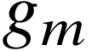为用户入口服务器，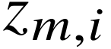为当前任务的因果状态，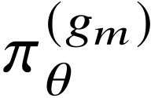为该入口服务器的共享卸载策略。DCC只在周期边界更新，本地代理则在给定布局下逐任务选择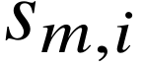。
OUR遵循第三章的信息边界：策略只使用已接纳DAG的当前任务元数据与拓扑、已分配前驱位置、当前缓存矩阵以及由已执行任务形成的历史时延摘要。

4.1 DCC协调服务副本放置
在每个缓存周期开始时，DCC接收逐服务器容量、当前副本矩阵以及截至该时刻的历史服务请求与解析时延摘要，并输出满足容量约束的下一周期副本矩阵。其目标是在固定总预算内提高服务覆盖并减少预期远程获取代价，同时通过驻留约束和迁移滞回抑制不必要的副本变更。以下依次给出历史统计、候选副本收益和协调求解过程。
历史需求估计。记为缓存周期内已解析执行的真实任务对的集合，为指示函数。对于执行服务器和所需服务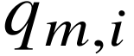，定义服务器—服务请求指示量及其周期累计量：
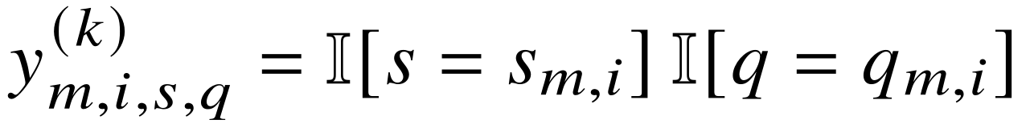 (4-3)
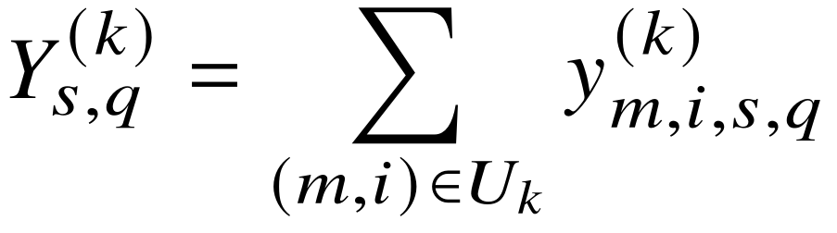 (4-4)
式（4-3）记录任务在执行服务器对服务产生的一次请求观测，式（4-4）在内累计服务器—服务请求。令。当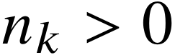时，以周期请求占比更新需求指数移动平均（exponential moving average，EMA） 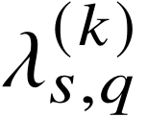；空周期保持上一估计不变：
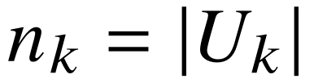 (4-5)
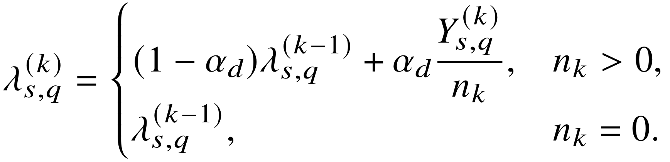 (4-6)
其中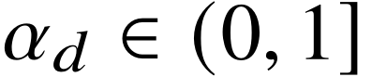为需求EMA系数，该估计只使用中的已解析任务。为估计服务器质量，令为周期内分配到服务器的任务集合，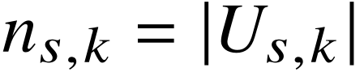；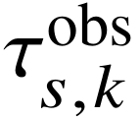表示其中计算时延与外生等待时延之和的均值，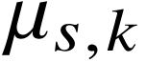为其历史EMA。若服务器缺少有效历史样本，则以全局EMA回填，记为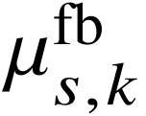。另记为历史平均任务CPU cycles的EMA，为归一化上限，为计算质量权重，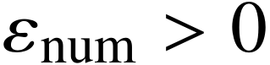为数值稳定常数。
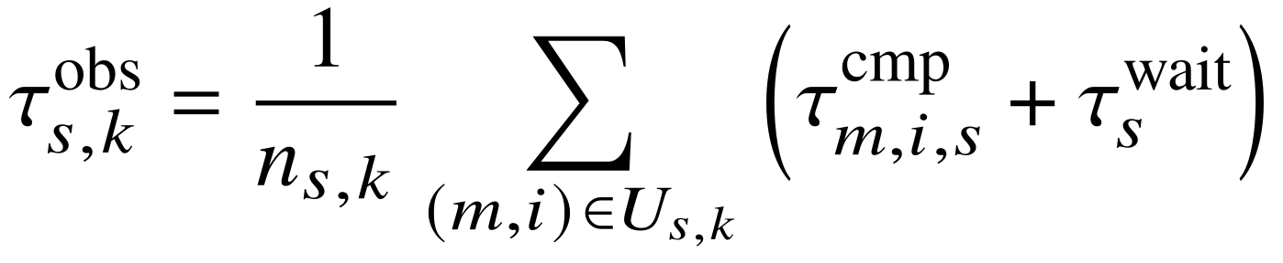 (4-7a)
(4-7b)
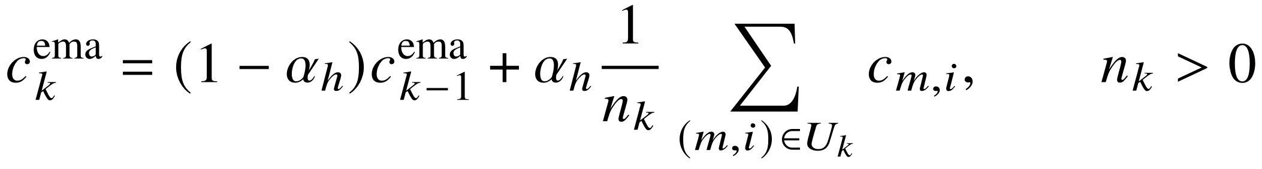 (4-7c)
(4-7d)
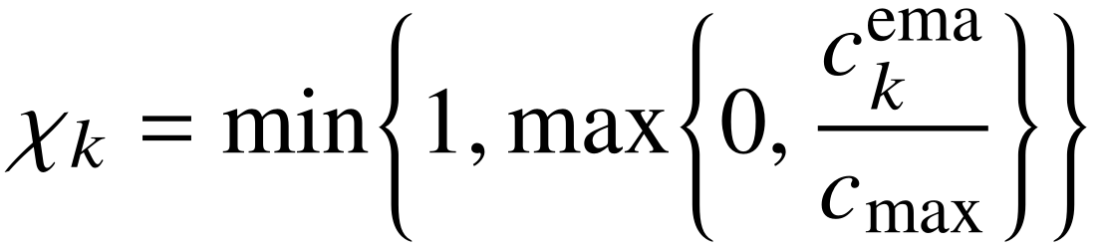 (4-8a)
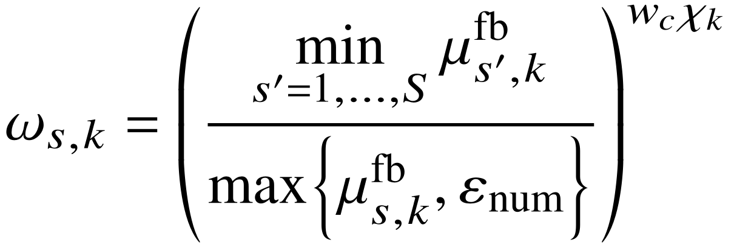 (4-8b)
式（4-7a）至式（4-7d）只在相应周期存在观测时更新、和，无新样本时保持上一值；式（4-8a）和式（4-8b）据此得到计算强度与相对历史执行质量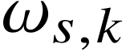。质量统计只包含已执行任务的计算与外生等待时延，服务加载和前驱通信不进入该统计，从而避免将网络代价误作服务器执行质量。
全网服务获取节省。第三章已定义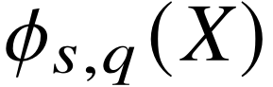为布局下服务到目的服务器的最低单位获取时间。为使DCC目标在本章内自洽，将其重述为
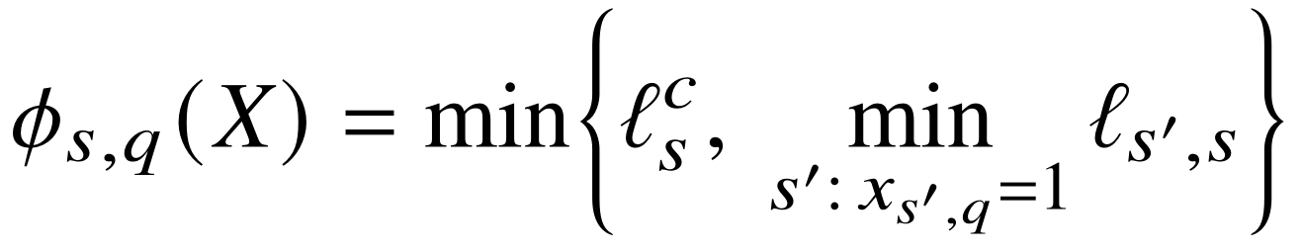 (4-9)
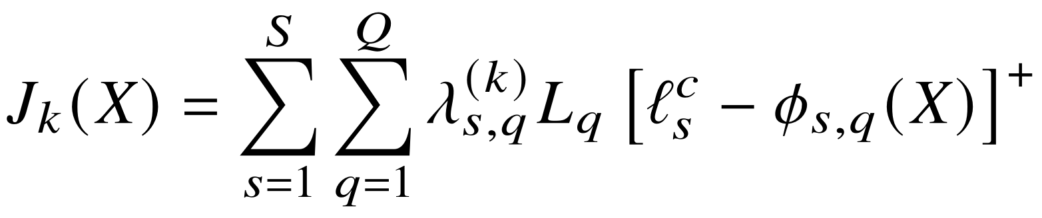 (4-10)
式（4-10）的表示相对于所有请求均从云端获取时，布局带来的周期历史加权节省，其中。令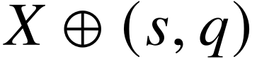表示在不违反容量约束时向服务器加入服务，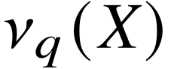表示服务在布局中的副本数；边际节省定义为
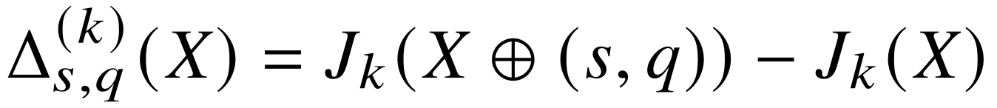 (4-11a)
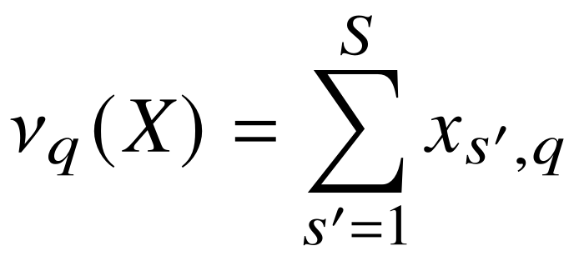 (4-11b)
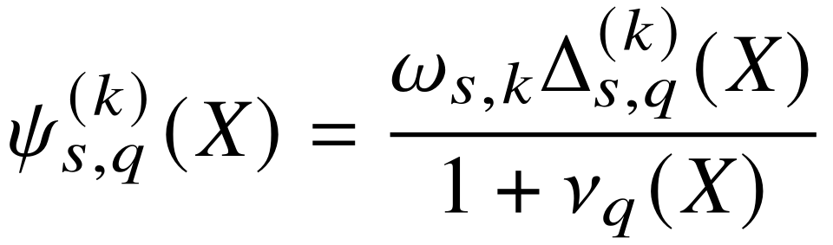 (4-12)
式（4-12）在全网边际节省基础上乘以历史服务器质量，并按已有副本数降权。协调器在未超过的可行服务器—服务对中反复选择最大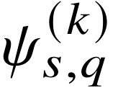，直到槽位填满或不存在可行候选，因此形成的中间布局满足逐服务器容量约束。该贪心填充对应算法1第3行。
覆盖修复与迁移控制。纯贪心填充后，DCC只以冗余副本或零需求服务替换未覆盖的正需求服务，不删除正需求服务的唯一副本，并保持处于最小驻留期的服务器布局不变。覆盖修复得到满足容量和驻留约束的候选布局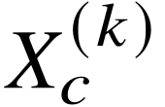。覆盖修复与驻留检查对应算法1第4–5行。
令为具有正历史需求的服务集合，为其中至少拥有一个副本的服务数；令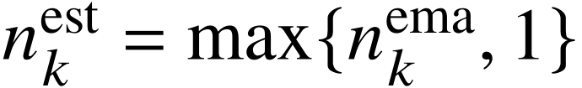，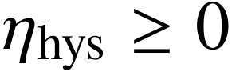为滞回系数。候选布局的二元元素记为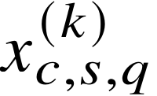，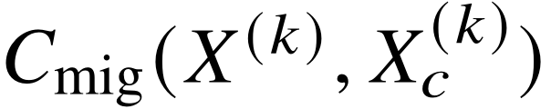按当前布局计算所有新增镜像的获取时间；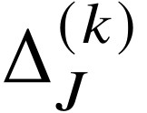表示候选布局相对当前布局的历史加权节省增量。式（4-13a）至式（4-13d）依次定义需求集、覆盖数、迁移代价和节省增量，式（4-13e）给出候选接受规则。
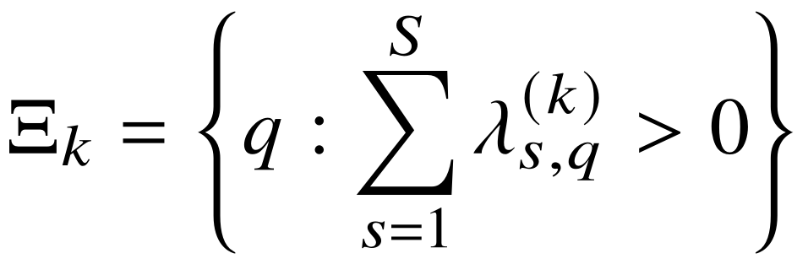 (4-13a)
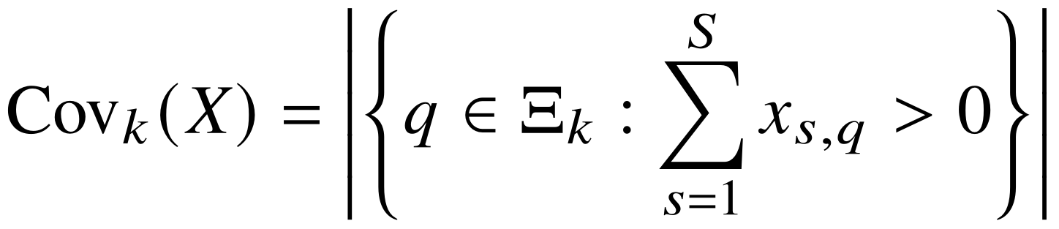 (4-13b)
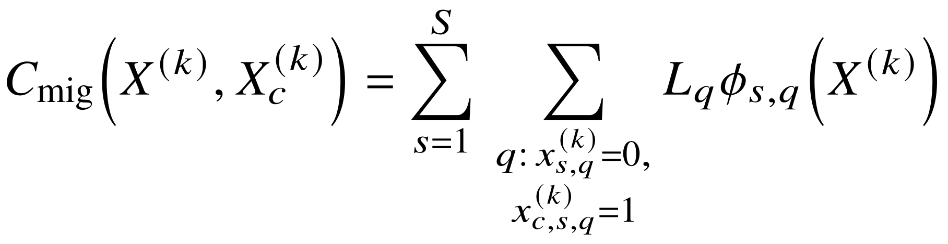 (4-13c)
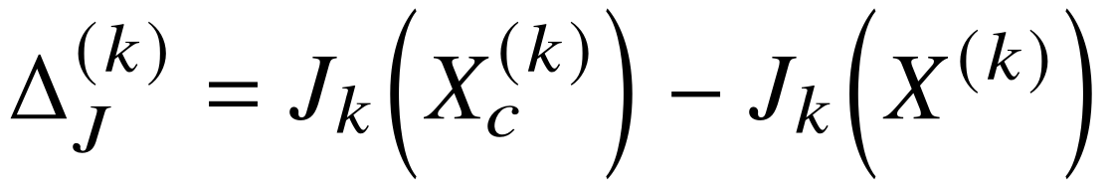 (4-13d)
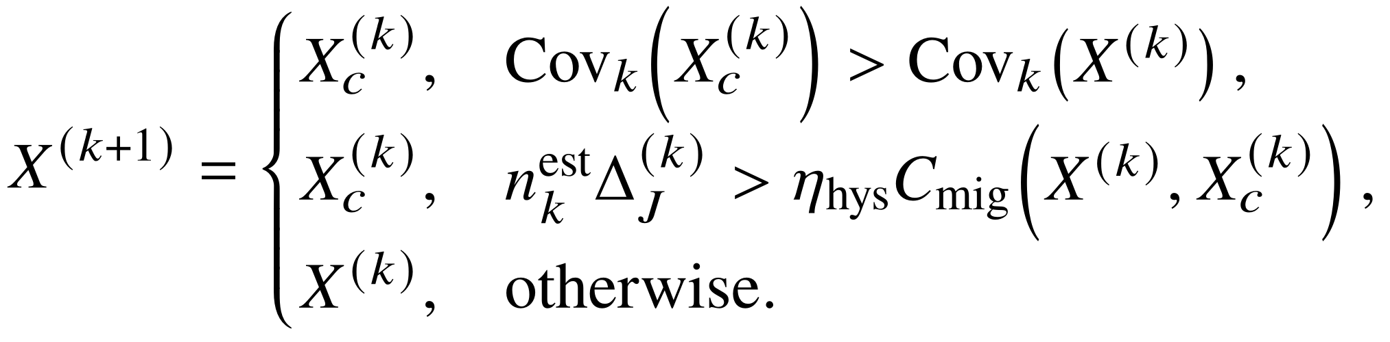 (4-13e)
依据式（4-13e），覆盖提高时直接接受候选；覆盖未提高时，只有预计服务获取节省严格超过迁移门槛才接受，否则保留当前布局。所有候选在进入接受门控前均满足逐服务器容量与驻留锁定约束。候选评价与接受分别对应算法1第6–8行。
算法1 DCC协调服务副本放置
行 | 操作
1 | 输入当前布局、容量、服务大小与获取成本、需求EMA 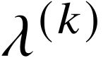、历史质量、请求量估计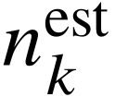、驻留锁定集合及滞回系数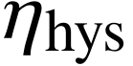。
2 | 在已完成周期边界由更新、、和；保留锁定服务器的当前布局，并初始化其余服务器的剩余容量。
3 | 在剩余容量中计算所有可行服务器—服务对的修正分数，反复选择最大分数并更新副本数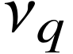。
4 | 对中尚未覆盖的服务执行覆盖修复；只替换可移除的冗余副本或零需求服务。
5 | 得到满足逐服务器容量和驻留锁定约束的候选布局。
6 | 计算、及。
7 | 依据式（4-13a）至式（4-13e）的覆盖优先与迁移滞回条件决定是否接受候选布局。
8 | 清空本周期累计量，输出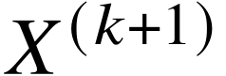。

4.2 Pairwise PD3QN任务卸载
每个入口边缘服务器部署一个独立的本地卸载代理，并由连接到该入口节点的用户共享；同一入口服务器服务的用户共同使用该服务器的策略网络和均匀经验池，动作仍可在台可达边缘服务器中选择执行节点。Pairwise PD3QN提取当前任务需求，并使用共享参数编码各候选服务器，为每个任务—服务器对估计动作价值。该结构在候选服务器之间共享编码器参数，同时保留其缓存、拓扑和历史质量差异。中央协调器在缓存周期边界广播副本矩阵，各入口代理独立完成逐任务动作选择与本地参数更新。
本文将卸载决策建模为马尔可夫决策过程，并使用价值函数近似学习服务器选择策略[15]。状态空间、动作空间和奖励函数定义如下。
状态空间。对用户的当前就绪任务，式（4-14a）给出任务编码器的输入向量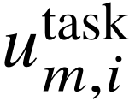，式（4-14b）按环境实际存储顺序给出完整因果状态：
 (4-14a)
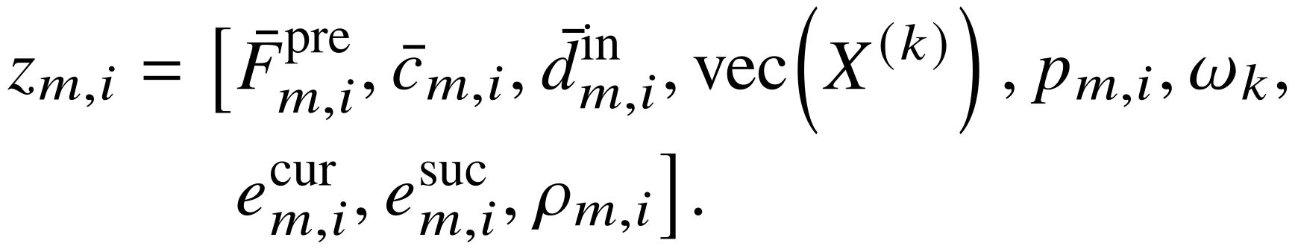 (4-14b)
式（4-14a）和式（4-14b）中，带横线的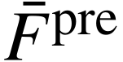、和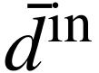分别表示按应用时间尺度、最大任务计算量和最大输入量归一化后的特征；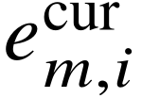为当前服务独热（one-hot）向量，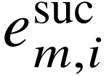为直接后继服务多热（multi-hot）向量，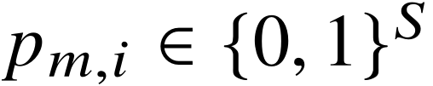表示已分配直接前驱所在服务器。网络前向传播从中抽取相应字段重组。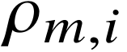为由未归一化拓扑深度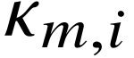得到的静态拓扑秩，其递推见式（4-15a），归一化见式（4-15b）。
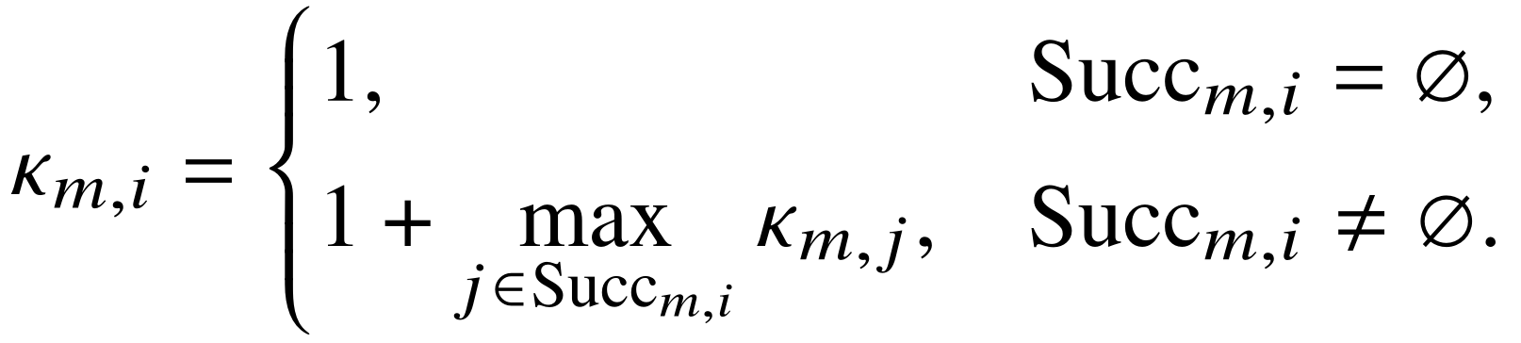 (4-15a)
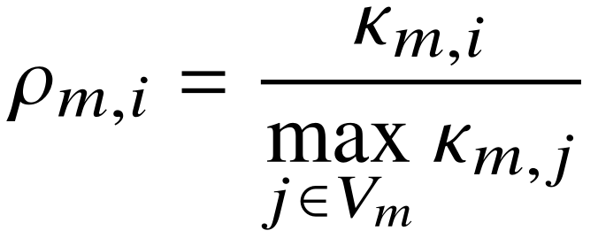 (4-15b)
出口任务的拓扑深度为1，其余任务在直接后继最大深度上加1；再由应用内最大深度归一化。该量仅使用已接纳DAG的静态拓扑。当、且历史质量为单通道时，状态维数为。
动作空间：代理为当前任务选择一台边缘服务器，动作集合保持与DAOC一致：
(4-16)
缓存未命中不会使动作非法。目标服务器缺少服务时，环境按第三章的邻近副本/云端获取模型增加计划执行前开销；远程获取不自动改变缓存矩阵，因此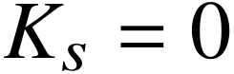节点仍可作为计算动作。
奖励函数。终局二元奖励会使长DAG信用分配稀疏，而单任务局部时延可能偏离应用完成时间。沿用第三章的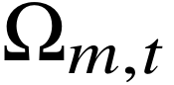，令为决策步后相对应用到达时刻的解析完成时间前沿，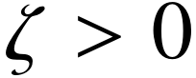为固定归一化尺度，则
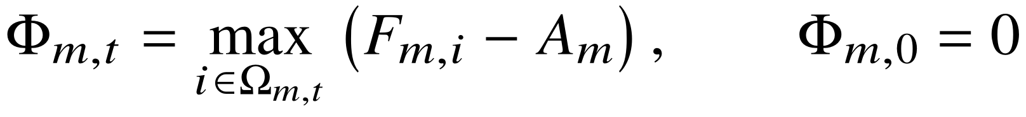 (4-17a)
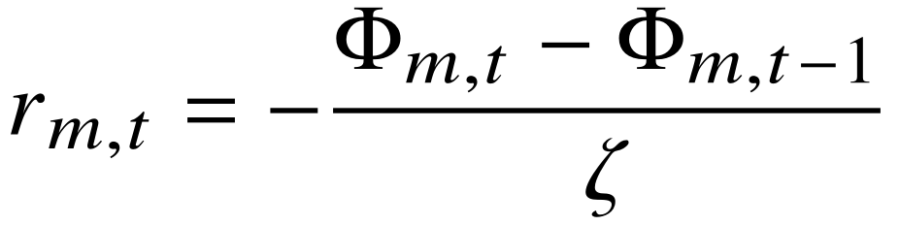 (4-17b)
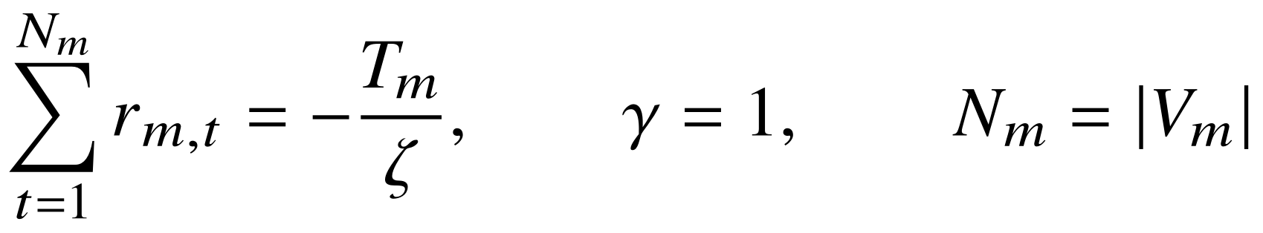 (4-18)
若当前动作没有推进完成时间前沿，奖励为0；推进前沿时，奖励等于该增量的负归一化值。当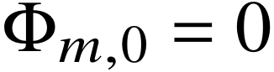、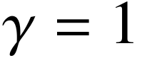、每个真实任务恰好加入一次且终止时时，式（4-18）的望远镜恒等式成立，累计回报与最小化严格同向。
任务与候选服务器编码。Pairwise PD3QN将状态拆为任务特征与逐候选服务器特征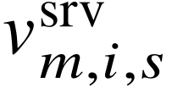。令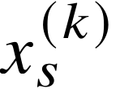为副本矩阵的第行，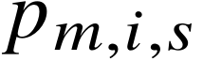为前驱服务器指示量，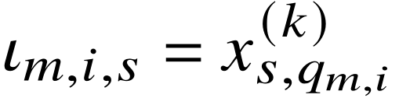为当前服务命中指示量。省略不影响理解的用户下标后，两类输入为
 (4-19a)
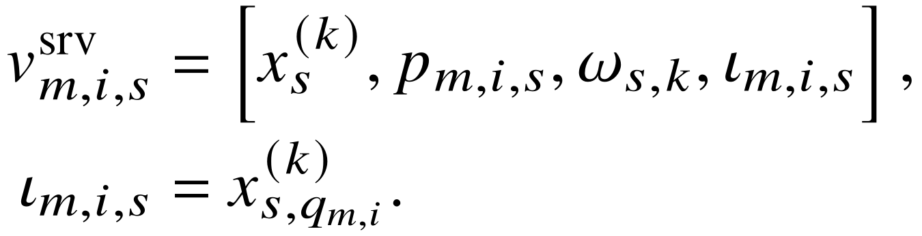 (4-19b)
任务编码器与共享服务器编码器将两类输入映射为维嵌入和。随后以任务嵌入为查询（query）、候选服务器嵌入为键（key）和值（value）执行单头缩放点积注意力。令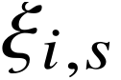为未归一化注意力得分：
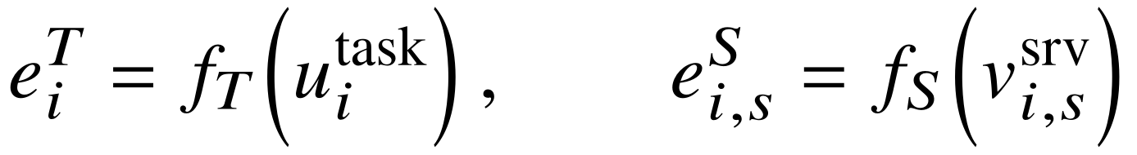 (4-20a)
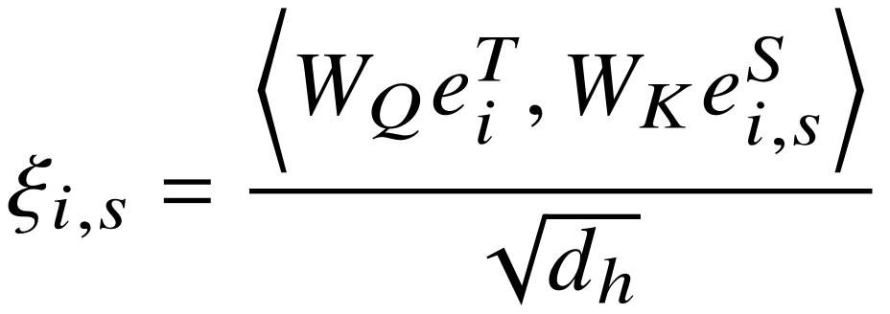 (4-20b)
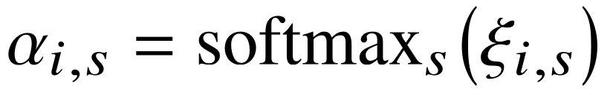 (4-20c)
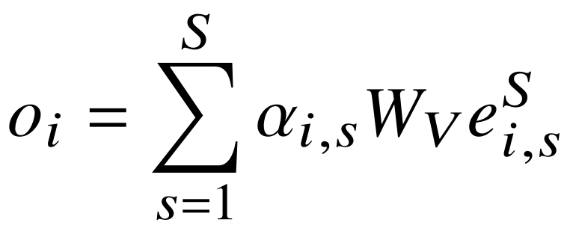 (4-20d)
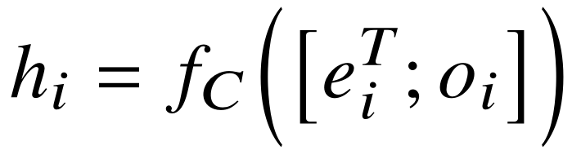 (4-21a)
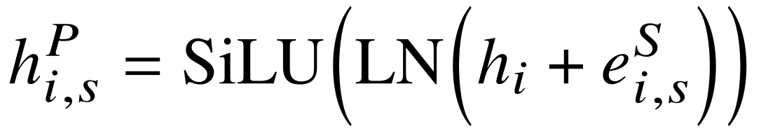 (4-21b)
式（4-20a）至式（4-20d）中，、和为可学习投影，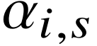为由归一化得到的服务器注意力权重，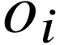为候选集合上下文。式（4-21a）将任务嵌入与候选上下文映射为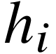；式（4-21b）将与每台服务器嵌入相加，经层归一化（Layer Normalization，LN）和Sigmoid线性单元（Sigmoid Linear Unit，SiLU）后得到任务—服务器对（pair）表示。至此，任务状态、候选集合与逐服务器动作值之间形成完整映射。
价值分解与Double-Q学习。Pairwise价值网络以共享任务上下文估计状态价值，以每个pair表示估计候选服务器优势，并以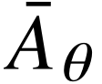表示所有候选优势的均值。式（4-22a）和式（4-22b）给出Dueling分解[17]：
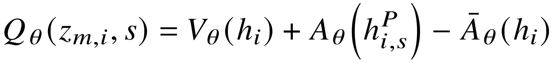 (4-22a)
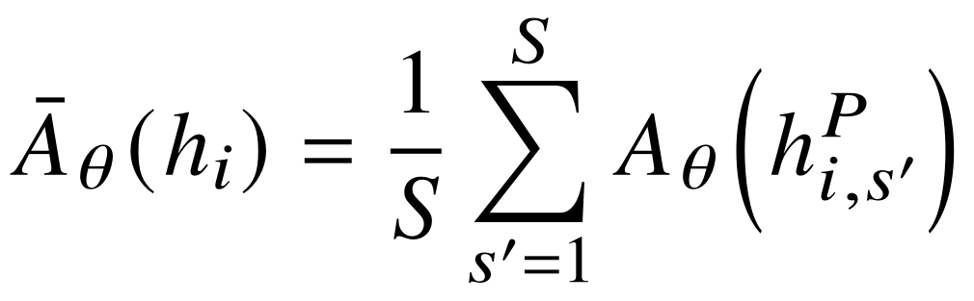 (4-22b)
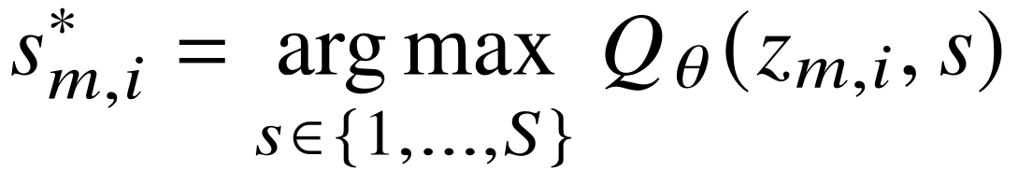 (4-23)
训练与动作选择。训练阶段以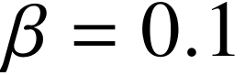优先从已缓存当前服务的候选服务器中均匀探索；未触发该分支时，代理按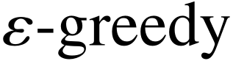在随机动作与式（4-23）的贪心动作之间选择。评估时关闭缓存命中引导和随机探索，执行贪心动作。状态构造与动作选择对应算法2第5–6行。
一个DAG的全部真实任务均解析执行一次后，完整轨迹才转换为3-step转移并写入该入口服务器级代理的共享均匀经验池。轨迹终止与转移构造对应算法2第9–10行。令为从决策起实际纳入回报的步数，终止附近不足3步时截断：
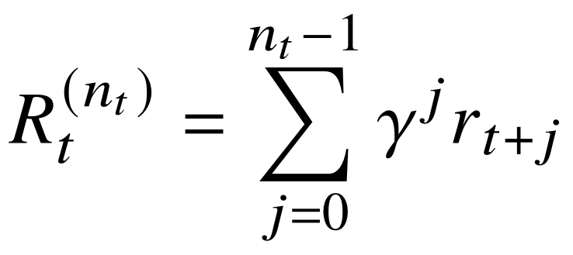 (4-24a)
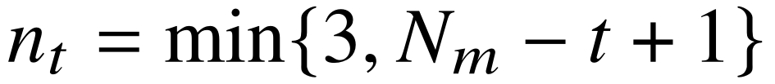 (4-24b)
对非终止的3-step转移，在线网络选择下一执行服务器，目标网络评价该动作，构成Double-Q目标[16]。令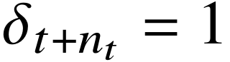表示该转移在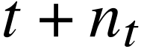处终止，否则为0：
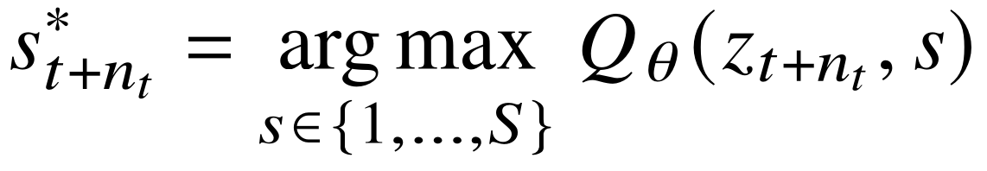 (4-25)
(4-26)
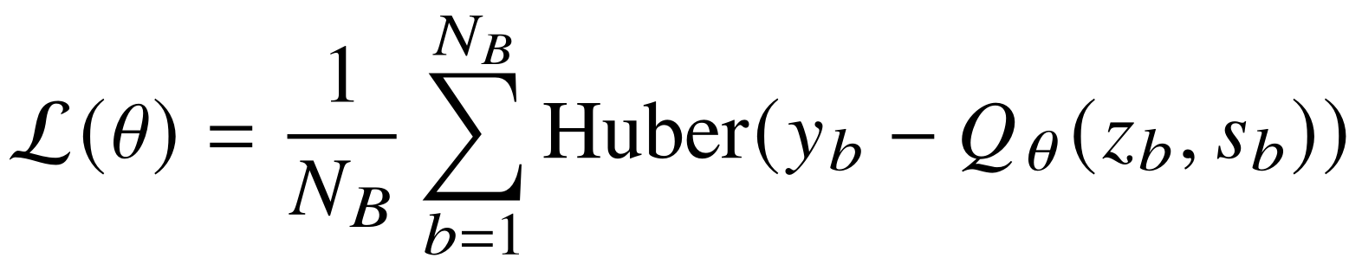 (4-27)
式（4-27）中为小批量样本数。网络使用Adam[32]最小化Huber损失，并通过目标网络、均匀经验回放和梯度裁剪提高训练稳定性。上述损失更新对应算法2第11行；批量大小、学习率、更新间隔和缓存更新周期在第五章给出。
算法2 OUR通用双时间尺度训练算法
行 | 操作
1 | 初始化每个入口边缘服务器的在线网络、目标网络和共享均匀经验池。
2 | 初始化当前缓存布局以及DCC所需的、、和请求量摘要。
3 | 在每个缓存周期边界汇总上一周期的因果历史；若启用在线缓存更新，则运行算法1生成下一周期布局并广播。
4 | 对每个训练episode载入用户DAG，并重置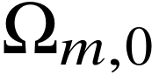和轨迹。
5 | 为当前可调度任务按式（4-14b）构造因果状态。
6 | 训练时以执行缓存命中候选探索；否则使用选择服务器。
7 | 动作确定后，由环境依据第三章式（5）至式（8）解析任务计划完成时刻。
8 | 将任务加入，更新相对的完成时间前沿，并依式（4-17b）计算增量奖励。
9 | 当且仅当时终止DAG轨迹。
10 | 将完整轨迹转换为3-step转移并写入对应入口服务器级代理的共享均匀经验池。
11 | 按训练更新间隔优化式（4-27）的Huber损失，并周期同步目标网络。

4.3 复杂度分析
设Pairwise PD3QN的嵌入维数为。对一个就绪任务，读取缓存矩阵需要处理个元素；所有候选服务器的共享编码、交叉注意力和逐pair优势估计的总复杂度为
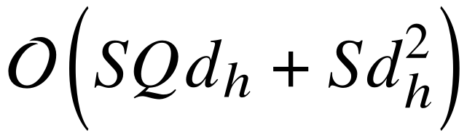 (4-28)
共享服务器编码器不会为每台候选服务器复制一套独立参数，但单次前向传播仍需遍历个候选节点，因此其计算量随候选服务器数近似线性增长。参数量、推理时间和具体硬件测量统一放在第五章报告。
对缓存协调，记全网总槽位数为，一次全局节省的实现级计算代价为。主贪心过程最多执行轮，每轮检查不超过个可行候选，因此
(4-29)
覆盖修复只在有限的冗余副本与未覆盖服务之间检查交换，DCC整体仍为关于、和总槽位的多项式复杂度。DCC位于慢时间尺度且需要中央协调；联合枚举全部任务动作与副本状态则随任务数和指数增长，不适用于逐任务在线决策。

4.4 可扩展性与协调开销
服务器维度：各入口服务器级代理的任务推理可以并行，每次卸载需为个候选服务器构造pair表示；DCC作为低频全局步骤，其复杂度为多项式。该架构以低频全局协调换取跨服务器副本价值比较，同时保留逐任务本地卸载。
用户维度：用户数不进入单个任务的网络输入维度，增加用户主要提高其入口服务器级共享代理的调用和经验到达频率，而不改变式（4-28）的单次推理复杂度。系统可支持的实际请求率由边缘设备处理能力与任务到达过程共同决定。
通信维度：在缓存周期边界，各服务器上报维需求摘要、维历史质量与少量计数，协调器广播副本矩阵；逐任务卸载不等待中央控制器。忽略预部署静态元数据时，单周期控制载荷阶数为
 (4-30)
上述信息交换发生在缓存周期边界，不位于逐任务卸载的中央决策路径。第五章报告消息大小、DCC协调时间与单任务推理时间，并单独说明端到端服务迁移的测量范围。

4.5 训练稳定性与局限
Pairwise PD3QN采用深度函数逼近，本文不主张形式化收敛；其训练稳定性仅通过第五章的多随机种子训练轨迹和最终稳定检查点的冻结评估进行经验检验。
算法2第8行的完成时间前沿增量奖励由式（4-18）与DAG应用完成时间对齐；第10–11行的经验回放、Double-Q目标、Huber损失和梯度裁剪用于改善数值稳定性，不作为独立贡献。
缓存更新利用EMA、覆盖修复、驻留锁定和迁移滞回维持慢变化；副本布局稳定后，卸载网络可在固定缓存环境中继续更新。DCC的中央协调开销及其在不同容量分布和工作流上的稳定性由第五章实验评估。
综上，OUR以DCC处理跨服务器副本耦合，以入口服务器级Pairwise PD3QN完成逐任务服务器选择。DCC的需求与质量摘要由已执行任务更新，新布局在下一缓存周期生效；卸载动作产生新的完成时刻和奖励观测，再进入后续历史与学习更新，由此形成不使用未来任务信息的双时间尺度闭环。

